Bydgoszcz, 10 luty 2022 r.

Państwowe

Gospodarstwo Wodne

Wody Polskie

BD.RUM.442.4.2022.FP

# KOMUNIKAT 1/2022

Na podstawie art. 49 ustawy z dnia 14 czerwca 1960 r. Kodeks Postepowania Administracyjnego (Dz. U. z 2021 r., poz. 375), ustawy z dnia 18 kwietnia 1985 r. o rybactwie śródlądowym (Dz. U. 1985 Nr 21 poz. 91), a także rozporządzenia Ministra Rolnictwa i Rozwoju Wsi z dnia 12 listopada 2001 r. w sprawie połowu ryb oraz warunków chowu, hodowli i połowu innych organizmów żyjących w wodzie (Dz.U. 2018 poz. 2003) i Regulaminu Amatorskiego Połowu Ryb w Obwodach Rybackich Udostępnionych przez Dyrektora RZGW w Bydgoszczy.

**Podaje się do publicznej wiadomości informacje**:

Zgodnie z pkt. 12 Regulaminu Amatorskiego Połowu Ryb w Obwodach Rybackich Udostępnionych przez Dyrektora RZGW w Bydgoszczy w związku z potrzebą ochrony populacji ryb szczególnie narażonych na presje wędkarską, ochrony wartościowych genetycznie stad tarłowych, odtworzeniu naturalnej struktury wiekowej populacji ryb i zwiększeniu atrakcyjności wędkarskiej łowisk wędkarskich, wprowadza się co następuje:

1. Ustanawia się dolne wymiary ochronne ryb na wszystkich wodach wymienionych w liście obwodów rybackich udostępnionych przez dyrektora RZGW w Bydgoszczy do amatorskiego połowu ryb, na okres od 1 marca do 31 grudnia 2022 roku z zachowaniem okresów ochronnych, o których mowa w rozporządzeniu w sprawie połowu ryb oraz warunków chowu, hodowli i połowu innych organizmów żyjących w wodzie:

|  |  |  |  |
| --- | --- | --- | --- |
| Lp. | gatunek | nazwa łacińska | dolny wymiar ochronny |
| 1. | Okoń | Perca fluviatilis | 20 cm |
| 2. | Pstrąg potokowy | Salmo trutta m. fario | 30 cm |
| 3. | Szczupak | Esox lucius | 50 cm |
| 4. | Węgorz | Anguilla anguilla | 60 cm |

1. Ustanawia się górne wymiary ochronne ryb na wszystkich wodach wymienionych w liście obwodów rybackich udostępnionych przez dyrektora RZGW w Bydgoszczy do amatorskiego połowu ryb, na okres 1 marca — 31 grudnia 2022 roku z zachowaniem okresów ochronnych, o których mowa w rozporządzeniu w sprawie połowu ryb oraz warunków chowu, hodowli i połowu innych organizmów żyjących w wodzie:

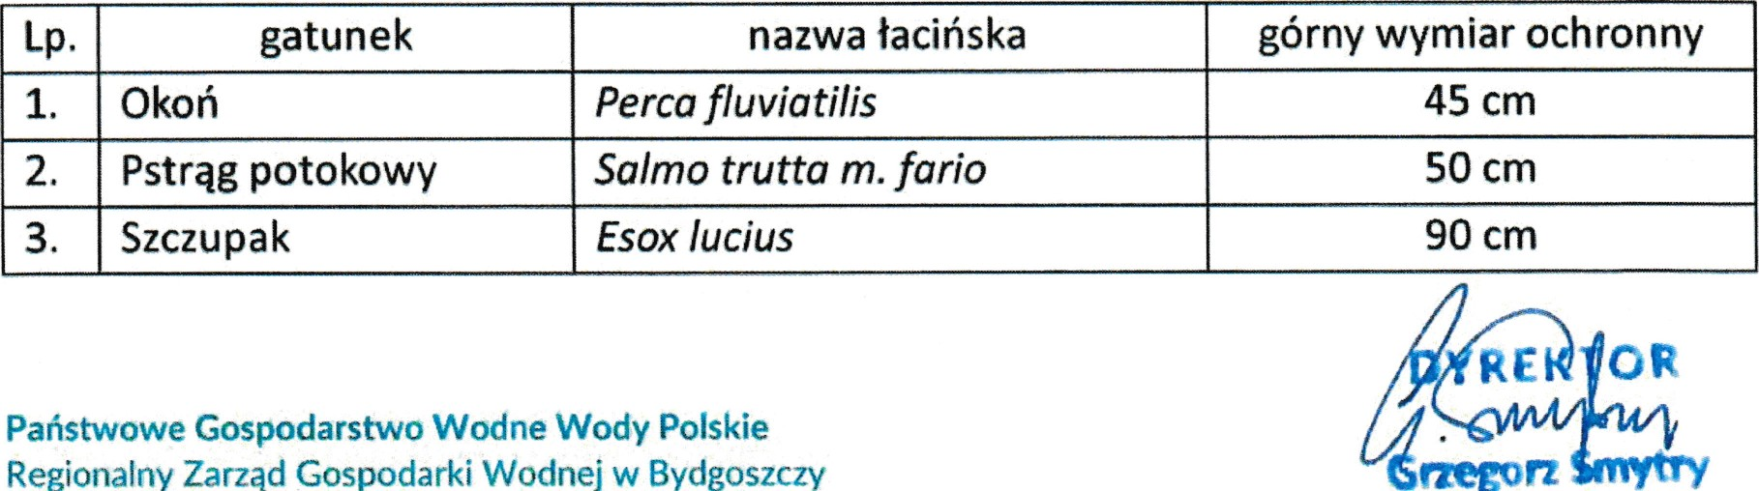

Al.

Mickiewicza

15,

85-071

Bydgoszcz

tel.:

+48

(52)

33

91

100

|

faks:

+48

(52)

33

91

200

|

e-mail:

bydgoszcz@wody.gov.pl www.wody.gov.pl